Step 02
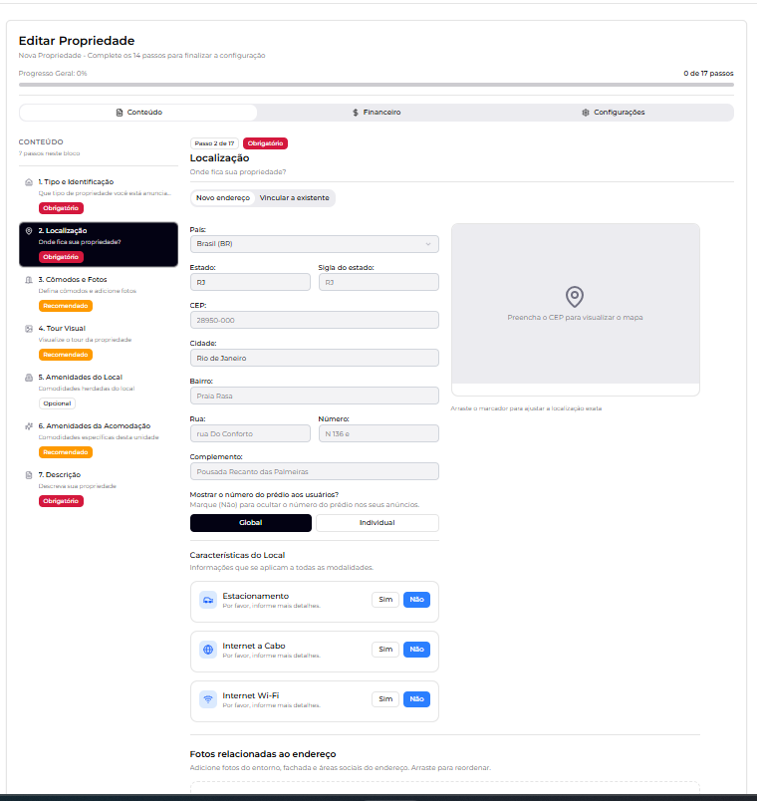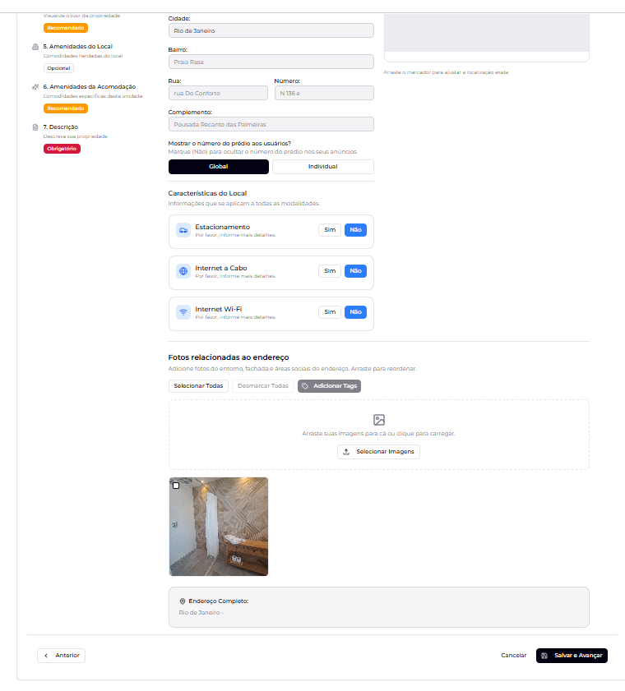foto upada para inserir tags.

Step 03

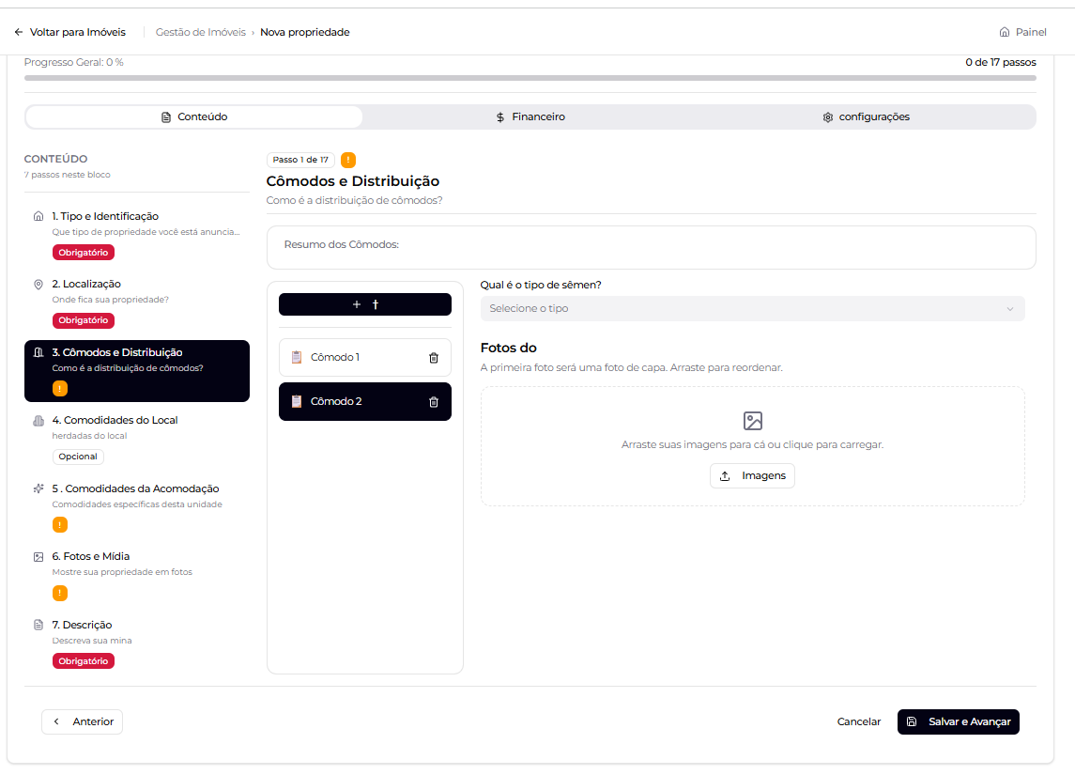
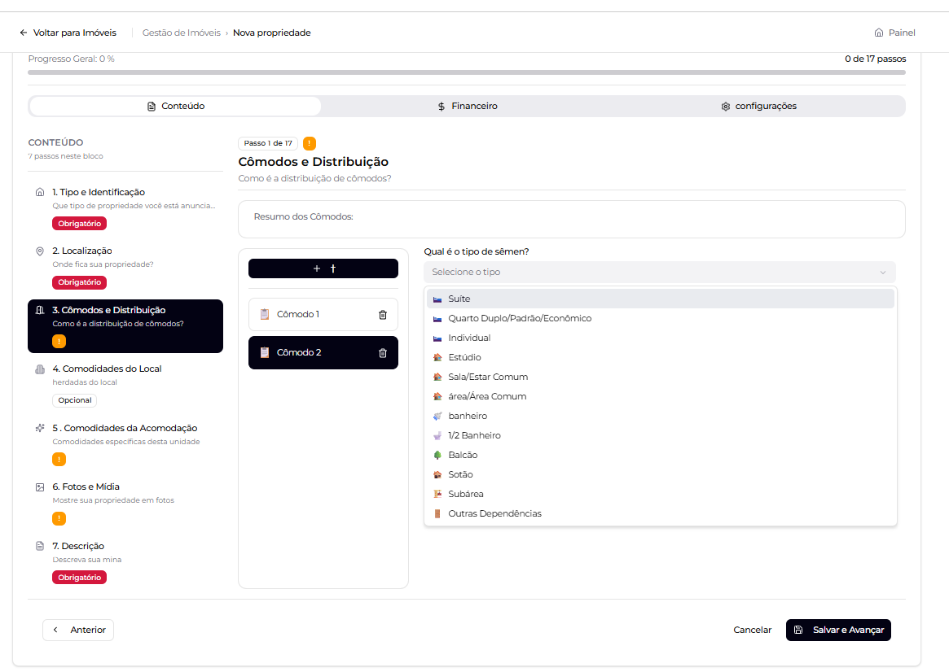
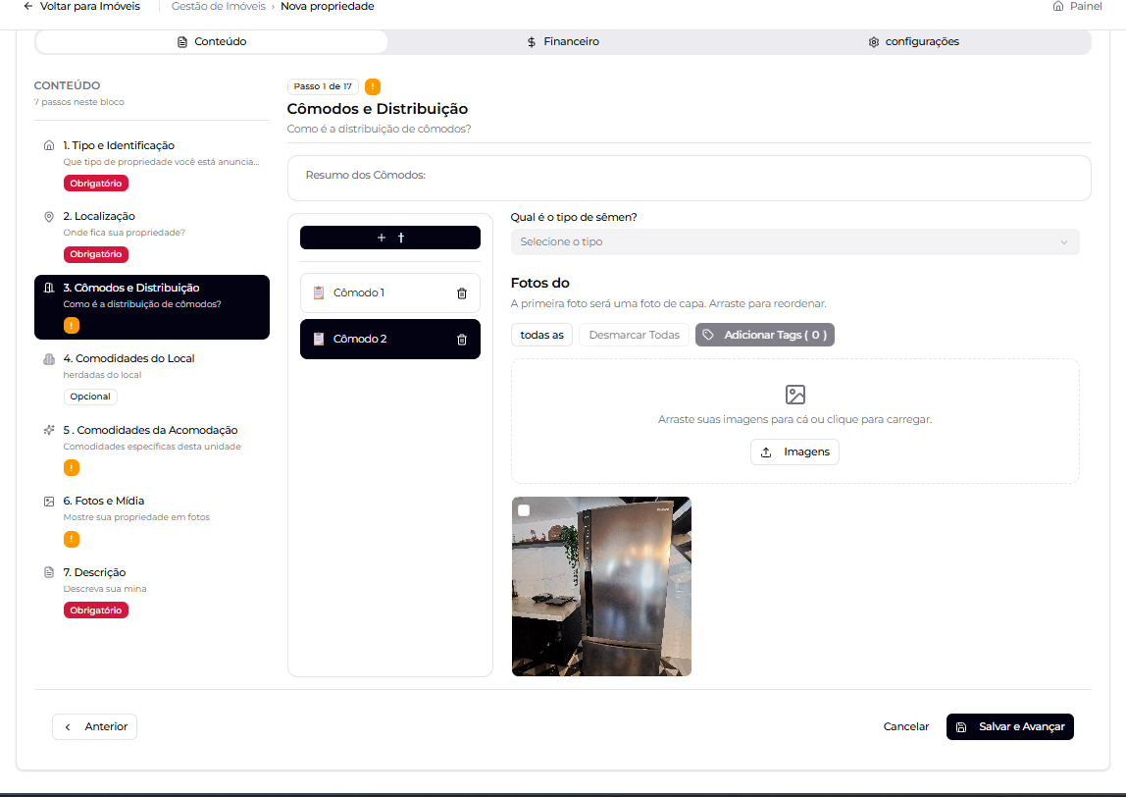

Step 04
Tour virtual. Não tenho mais acesso a esse design. Porem era algo simples: exibir imagens dos comodos do step 03, editar image podendo escolher como foto de capa e confirmar. E no topo um espaço dizendo que essa é a foto de capa escolhida.

Step 05 amenities do local

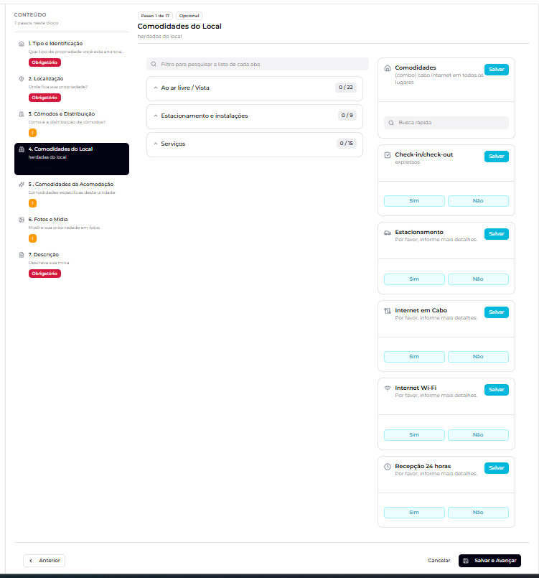

Step 06 amenidades da acomodação:
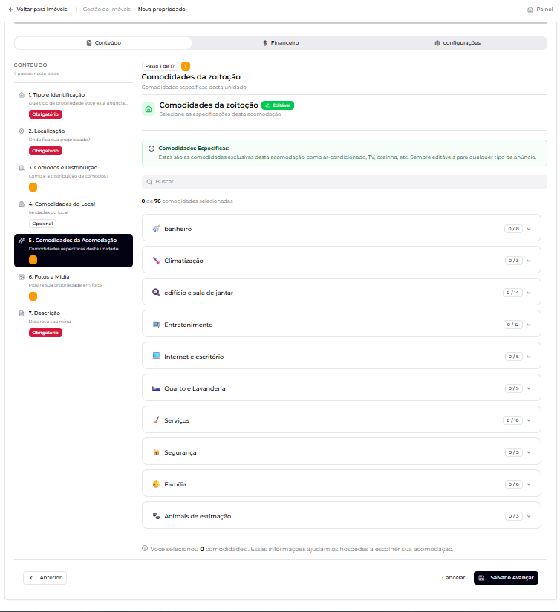observação: otimizamos isso e diminuiu pra bem menos. Veja a referencia em properties 01 pois usamos muito menos
Step 07
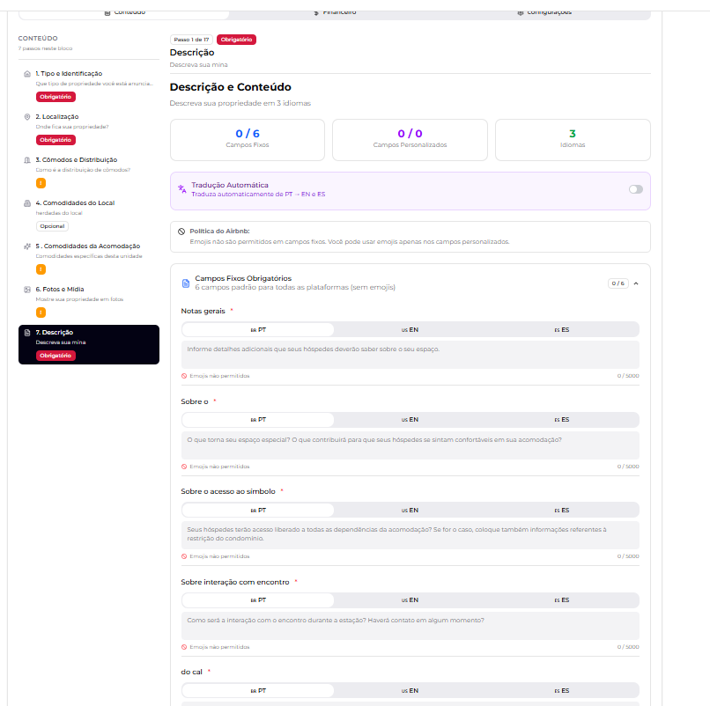
Observação : nessa imagem do step 07 não tem titulo com até 50 caracteres que properties v1 já possui. Favor seguir o código atual
Step 01 financeiro

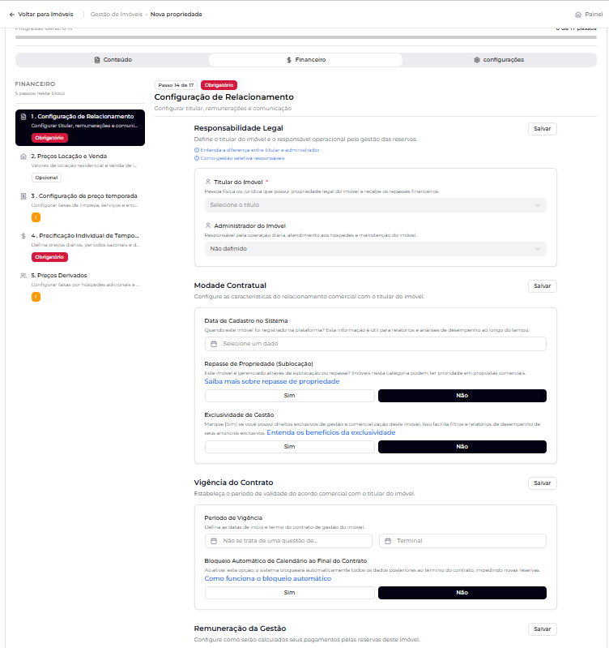

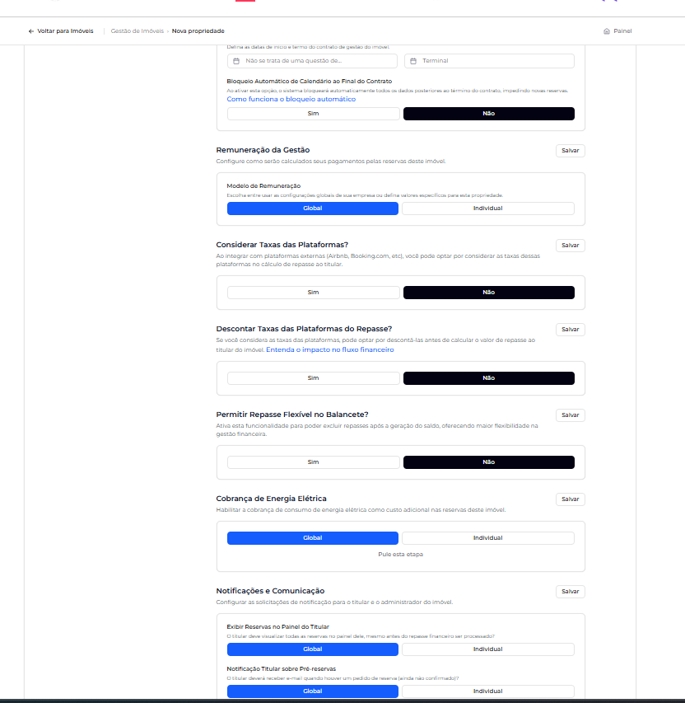

Step 02 fiannceiro:

Não tenho mais acesso as telas. Tente criar da sua forma preservando os campos e conteudo dos campos

